**PROPOSAL**

**RANCANGAN PROGRAM APLIKASI MOBILE**



**DI SUSUN OLEH :**

NAMA : SELVI

NIM : 200250501083

**SISTEM INFORMASI**

**FAKULTAS ILMU KOMPUTER**

**UNIVERSITAS TOMAKAKA MAMUJU**

**2021/2022**

# KATA PENGANTAR

Puji dan syukur penulis panjat kan kepada Tuhan Yang Maha Esa atas berkat dan rahmat-Nyalah sehingga kami dapat menyelesaikan proposal yang berjudul “perancangan Program Aplikasi Mobile” tepat pada waktunya.

Adapun tujuan dari penulisan proposal penelitian ini adalah untuk mempelajari cara pembuatan aplikasi berbasis mobile.

Pada kesempatan ini, penulis hendak menyampaikan terima kasih kepada semua pihak yang telah memberikan dukungan moril maupun materiil sehingga proposal penelitian ini dapat selesai. Ucapan terima kasih ini penulis tujukan kepada: Dosen Musliadi KH.S.Kom.

Meskipun telah berusaha menyelesaikan proposal ini sebaik mungkin, penulis menyadari bahwa proposal penelitian ini masih ada kekurangan. Oleh karena itu, penulis mengharapkan kritik dan saran yang membangun dari para pembaca guna menyempurnakan segala kekurangan dalam penyusunan proposal penelitian ini.

Akhir kata, penulis berharap semoga proposal penelitian ini berguna bagi para pembaca dan pihak-pihak lain yang berkepentingan.

Mamuju, 22 Oktober 2021

Peneliti

i

# DAFTAR ISI

**KATA PENGANTAR i**

**DAFTAR ISI ii**

**BAB I PENDAHULUAN 1**

A. LATAR BELAKANG 1

B. RUMUSAN MASALAH 1

C. TUJUAN 1

**BAB II PEMBAHASAN** 2

A. APLIKASI 2

B. IKLAN 2

C. APLIKASI MOBILE 2

D. LANGKAH PEMBUATAN APLIKASI MOBILE 2

E. METODE PENGEMBANGAN PERANGKAT LUNAK 4

**BAB III PENUTUP** 5

A. KESIMPULAN 5

**DAFTAR PUSTAKA** 5

# 

ii

**BAB I**

**PENDAHULUAN**

1. LATAR BELAKANG

Aplikasi adalah perangkat lunak atau program yang menggabungkan berbagai fitu-fitur tertentu untuk melakukan tugas-tugas tertentu pada perangkat PC atau pun Smartphone. Aplikasi tersebut di ciptakan dan di kembangkan untuk memberikan kenyamanan dan kemudahan bagi pengguna dalam berbagai bidang kehidupan.

Iklan dalah sebuah informasi yang berupa pesan yang di buat semenarik mungkin untuk membuat orang lain tertarik pada barang dan jasa yang di tawarkan.

Dalam pengembangnnya dan pembuatan aplikasi dan semakin banyak iklan-iklan yang muncul katika kita menggunakan berbagai aplikasi yang berbasis online. Dangan adanya iklan-iklan tersebut kadang membuat kita merasa bosan dalam penggunaan aplikasi dan membuat penggunaan kuota boros. Dengan membuat aplikasi “penghapus iklan (ad remove ), sehingga kita bisa mengurangi iklan yang ada di tiap aplikasi online yang kita gunakan.

1. RUMUSAN MASALAH

Sesuai dengan latar belakangnya maka dapat di rumuskan dengan menganalisis aplikasi-aplikasi yang berbasis online, yang terdapat berbagai iklan yang sering muncul.

1. TUJUAN
2. Membantu kenyamanan dalam penggunaan aplikasi berbasis online
3. Menghilangkan iklan-iklan yang sering muncul

**1**

**BAB II**

**PEMBAHASAN**

1. APLIKASI

Aplikasi adalah perangkat lunak (software ) atau program komputer yang beroperasi pada sistem tertentu yang di ciptakan dengan menggunakan sebuah coding atau perintah yang dapat di ubah-ubah sesui dengan keinginaan, dan dikembangkan untuk melakukan perintah tertentu.

**Pengertian Aplikasi Menurut Para Ahli**

1. Hengky W. Pramana

Menurut Hengky W. Pramana, pengertian aplikasi adalah suatu perangkat lunak yang dibuat khusus untuk memenuhi kebutuhan berbagai aktivitas dan pekerjaan, misalnya; pelayanan masyarakat, aktivitas niaga, periklanan, game, dan berbagai aktivitas lainnya.

1. Harip Santoso

Menurut Harip Santoso, pengertian aplikasi adalah suatu kelompok file (*report, class, form*) yang dibuat untuk mengeksekusi kegiatan tertentu yang saling berhubungan, misalnya; aplikasi fixed asset dan aplikasi payroll.

1. Sri Widianti

Menurut Sri Widianti, arti aplikasi adalah suatu perangkat lunak yang dibuat sebagai front end sebuah sistem yang dipakai untuk mengelola data sehingga menjadi suatu informasi yang bermanfaat bagi pengguna.

1. Rachmad Hakim S.

Menurut Rachmad Hakim S, pengertian aplikasi adalah sebuah software yang dibuat untuk tujuan tertentu, misalnya; untuk mengolah dokumen, permainan (game), dan lain sebagainya.

1. Ali Zaki dan Smitdev Community

Menurut Ali Zaki dan Smitdev Community, pengertian aplikasi adalah suatu komponen yang bermanfaat sebagai media untuk mengoperasikan pengolahan data atau kegiatan lainnya, misalnya; membuat dan mengolah file atau dokumen.

1. IKLAN

Iklan adalah informasi berupa pesan yang mendorong masyarakat untuk tertarik pada barang dan jasa yang di tawarkan.

1. APLIKASI MOBILE

Aplikasi mobile adalah aplikasi yang di buat khusus untuk perangkat-perangkat yang bergerak (mobile), seperti : Smartphone, Smartwatch, Tablet, dan lainnya.

1. LANGKAH PEMBUATAN APLIKASI MOBILE
2. Identifikasi masalah dan solusi

Dengan banyaknya aplikasi onlie yang menarik perhatian para pengguna, maka semaikin banyak iklan-iklan yang sering muncul, dan kadang membuat kita jenuh atau merasa kesal, dan bisa membuat kuota boros. Maka dari sini kami menyarankan membuat aplikasi penghapus iklan ( ad remove ) yang berbasis online.

2

1. Mendesain aplikasi

Contoh desain yang kami rancang :

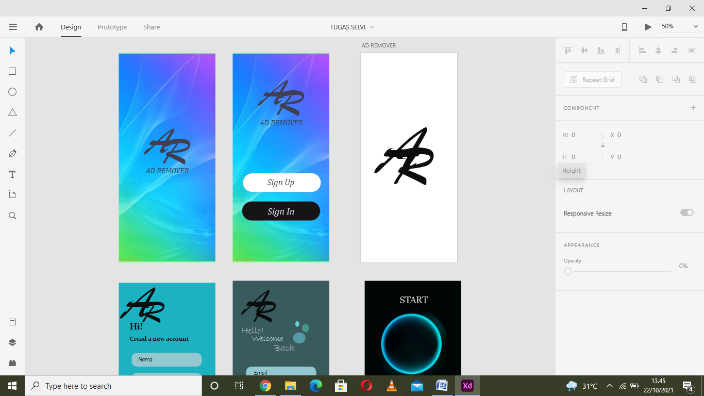

Gambar 1.1 tampilan awal aplikasi Gambar 1.2 tampilan Daftar/Masuk

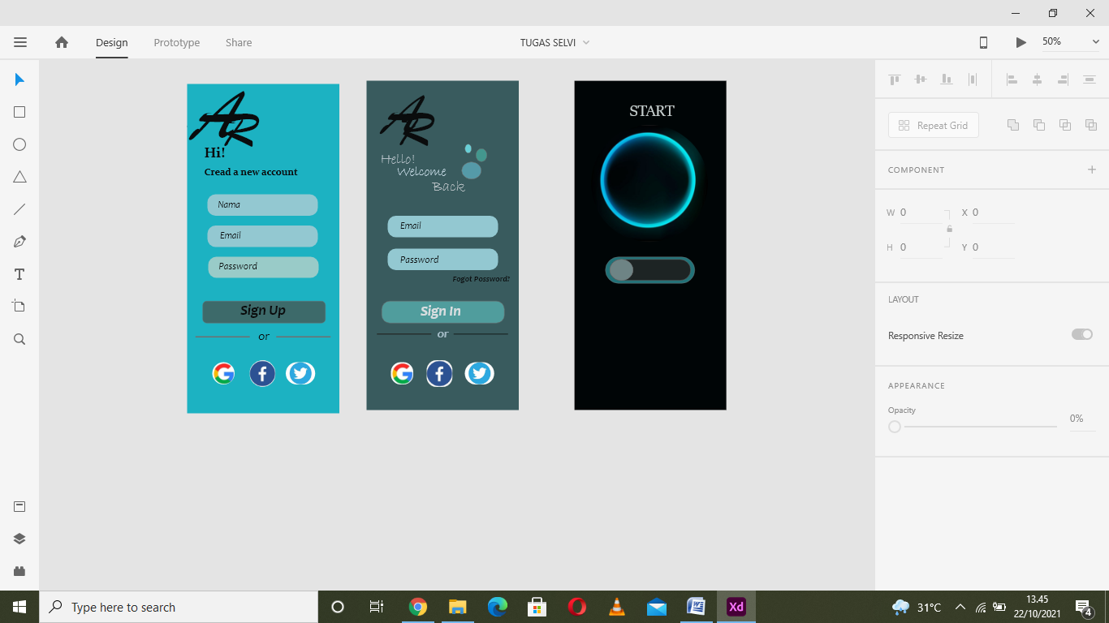

 Gambar 1.3 tampilan mendaftar Gambar 1.4 Tampilan untuk login/masuk

Gambar 1.5 tampilan pengaktifan aplikasi

3

1. Membuat Prototype

Prototype adalah metode perkembangan perangkat lunak yang banyak di gunakan untuk pengembang dan pelanggan dapat saling berinteraksi dalam proses pembuatan sistem.

1. Luncuran Mobile Aplikasi

Di mana momen inilah yang digunakan untuk meluncurkan atau mengenalkan aplikasi mobile yang telah di buat ke masyarakat luar.

1. Update Mobile Secara Berkala

Update atau di kenal dengan pembaharuan aplikasi, di mana kita harus meningkatkan performa dari mobile aplikasi yang di buat. Pembaharuan aplikasi dilakukan dengan waktu tertentu supaya aplikasi tetap releven.

1. METODE PENGEMBANGAN PERANGKAT LUNAK

Salah satu metode yang bisa di gunakan adalah:

1. Metode Waterfall

Waterfall merupakan metode pengembangan perangkat lunak tradisional yang sistematis. Metode ini memiliki lima tahapan proses, di antaranya Communication, Planning, Modeling, Construction, dan Deployment.

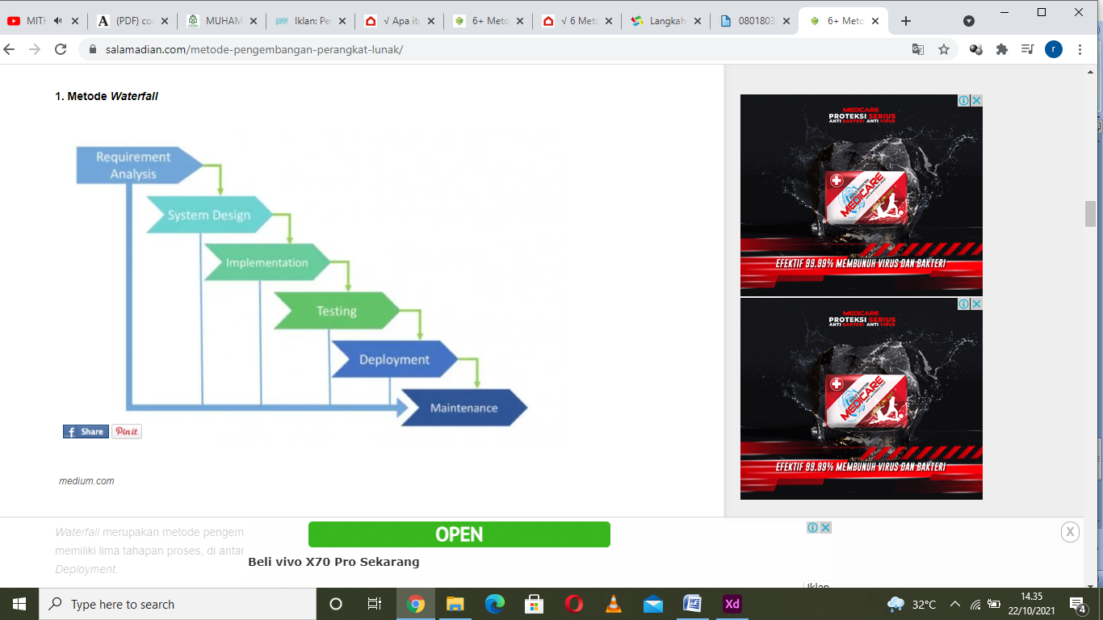

4

**BAB III**

**PENUTUP**

1. KESIMPULAN

Dengan rancangan yang akan di buat dalam pebuatan aplikasi mobile penghapus iklan ( ad remove ) yang berbasis online. Dapat membantu masyarakat untuk kenyamanan dalam penggunaan aplikasi yang terhindar dari iklan-iklan yang sering muncul pada saat penggunaan aplikasi berbasis online serta dapat mengurangi kouta yang boros.

DAFTAR PUSTAKA

<https://www.maxmanroe.com/vid/teknologi/pengertian-aplikasi.html>

<https://www.ruangguru.com/blog/pengertian-teks-iklan-dan-contohnya>

<https://salamadian.com/metode-pengembangan-perangkat-lunak/>

5